1141042300548803374410719034W0001

水利工程质量等级核定
服务指南

2019年6月25日发布 2019年6月25日实施

鲁山县水利局

水利工程质量等级核定

一、事项编码：
1141042300548803374410719034W0001
二、适用范围
承担水利工程建设项目的企（事）业单位或组织
三、事项类型
行政确认
四、设立依据
1.根据 2017年12月22日发布的《水利部关于废止和修改部分规章的决定》（水利部令第49号），修改《水利工程质量管理规定》（水利部令第7号）第十四条为第十三条，修改为“工程竣工验收前，质量监督机构应对工程质量结论进行核备。未经质量核备的工程，项目法人不得报验，工程主管部门不得验收。”
2.根据水利行业标准《水利水电工程施工质量检验与评定规程（SL176—2007）》“5.3.5 工程项目质量，在单位工程质量评定合格后，由监理单位进行统计并评定工程项目质量等级，经项目法人认定后，报工程质量监督机构核定。”
3.根据河南省地方标准《水利工程质量监督规程（DB41/T 1297—2016）》“工程项目质量，在单位工程质量核定合格后，由监理单位（当监理单位为两家或两家以上时，由项目法人（现场管理机构）指定一家监理单位）进行统计并评定工程项目质量等级，经竣工验收自查，项目法人（现场管理机构）认定质量等级后报水利工程质量监督机构核定。”
五、受理机构
鲁山县行政服务中心一楼综合窗口
六、决定机构
鲁山县水利局
七、办理条件
材料齐全，符合法定形式
八、申办材料
序号 | 材料名称 | 材料类型 | 份数 | 纸质/电子版 | 材料来源
1 | 工程项目施工质量评定表原件 | 原件 | 5 | 纸质 | 自备
2 | 竣工验收自查工作报告 | 原件 | 2 | 纸质 | 自备
九、受理方式
窗口受理：鲁山县行政服务中心一楼综合窗口
十、办理流程
（一）受理：窗口收到申请材料后进行预审查，材料齐全、符合法定形式的应当场出具《受理通知书》；能当场更正的，更正后提交受理；不符合条件或规定的，向申请人（单位）出具《不予受理通知书》或《补正告知书》。（3日）
（二）审查：受理申请材料后，由办理股室依法对申请材料进行审查。（4日）（技术审查、评审、现场勘查时间除外）
（三）决定：办理股室完成审查后，实施部门应在承诺时限内做出对申请事项是否同意的决定；同意的应做出准予许可决定；不同意的做出不予许可决定并退回申请材料。（6日）
（四）送达：实施机关做出决定当日，窗口工作人员应及时通知申请人携带有效证件到窗口领取办理结果或通过邮寄送达。
十一、办理时限
（一）法定时限
自受理之日起13个工作日。
- 承诺时限
自受理之日起13个工作日。（听证、现场勘验、技术评审时间除外）
十二、收费依据及标准
无。
十三、结果送达
决定书由窗口送达。
十四、行政救济途径与方式
（一）申请人在申请行政许可过程中依法享有陈述权、申辩权；
（二）申请人的行政许可申请被驳回的有权要求说明理由；
（三）申请人不服行政许可决定的，有权在收到行政许可决定之日起60日内向鲁山县人民政府或上级水行政部门提出行政复议，或者在6个月内向鲁山县人民法院提起行政诉讼。
十五、咨询方式
（一）现场咨询
鲁山县行政服务中心一楼综合窗口
（二）电话咨询
0375-5052552
十六、监督投诉渠道
1.现场监督投诉
鲁山县行政服务中心业务科
2.电话监督投诉
（1）窗口：0375--7172625
（2）鲁山县行政服务中心投诉电话：0375--7172625
十七、办理地址和时间
地址：花园路与南环路交叉口南300米路西，鲁山县行政服务中心
时间：周一至周五上午9：00至12：00 下午13：00至17：00（周五下午不对外办公，单位组织学习）
十八、办理进程和结果查询
1.现场查询
鲁山县行政服务中心一楼综合窗口
- 电话查询
0375-7172625

十九、办理结果样本
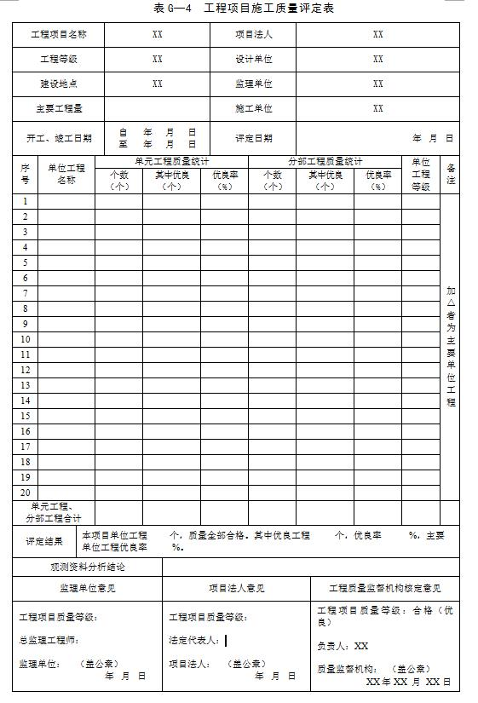

二十、附件
附件1：申请文件样本
附件2：事项流程图
附件1

行政许可申请书（单位）

申请单位： 法定代表人：
住址： 电话： 邮编：
委托代理人： 身份证号码：
住址： 电话：
行政许可申请事项：
□首次申请 □变更 □延续 □其他
申请事实和理由：

附：行政许可申请材料清单(2-2)

行政许可申请人：（签名或盖章）
委托代理人： （签名或盖章）

年 月 日

注：行政许可申请人是单位的，应当盖单位印章，以下文书与此相同要求。

附件1-1
行政许可申请材料清单

序号 | 材 料 名 称 | 数 量 | 备 注
1
2
3
4
5
6
7
8
9
…… | ………………………… | …… | ……
行政许可申 请 人 | 承诺：以上提交材料真实合法有效，并对申请材料实质内容的真实性负责。如有虚假，愿意承担相应的法律责任。  申请人： （签名或盖章）  法定代表人： （签名）  年 月 日
行政许可受理机关 | 承办人：  水行政主管部门印章（专用印章）  年 月 日
注：本文书一式两份。一份送达申请人，一份水行政主管部门存档。

附件1-3

附录M 工程项目竣工验收自查工作报告格式
××××工程项目竣工验收
自 查 工 作 报 告
×××工程项目竣工验收自查工作组
年 月 日
项目法人：
代建机构（如有时）：
设计单位：
监理单位：
主要施工单位：
主要设备制造（供应）商单位：
质量和安全监督机构：
运行管理单位：
前言（包括组织机构、自查工作过程等）
一、工程概况
（一）工程名称及位置
（二）工程主要建设内容
（三）工程建设过程
二、工程项目完成情况
（一）工程项目完成情况
（二）完成工程量与初设批复工程量比较
（三）工程验收情况
（四）工程投资完成及审计情况
（五）工程项目移交和运行情况
三、工程项目质量评定
四、验收遗留问题处理情况
五、尾工情况及安排意见
六、存在的问题及处理意见
七、结论
八、工程项目竣工验收检查工作组成员签字表

附件2

行政许可事项办理流程图
申 请
申请人提出行政许可申请

接收行政许可申请材料

受 理
收到申请材料之日起3日内决定是否受理
不属于许可范围或本部门职权范围的，不予受理，并向申请人出具书面凭证。
申请材料不齐全或不符合法定形式的向申请人（单位）出具《一次性补正告知书》

申请材料齐全，符合法定形式予以受理并向申请人出具书面凭证；当场能更正的，更正后应受理。
结束

审 查
4日内完成审查

决 定
6日内完成决定

准予许可
不准予许可
送 达
窗口工作人员及时通知申请人或邮寄送达
注：图中所指“日”皆为“工作日”

